Parquet HARO
08/02/2018
Parquet de calidad superior del líder del mercado en Alemania
Un surtido de una variedad única, una experiencia de más de 60 años en la fabricación de parquet y el compromiso con la marca "Made in Germany" han convertido a Hamberger, la empresa familiar fundada en 1866, y su marca de parquet HARO en el número 1 entre los fabricantes de parquet de Alemania.
Rosenheim – Parquet HARO – Siempre la decisión correcta. Una vivienda más saludable y sostenible se está convirtiendo cada vez más en una auténtica megatendencia. Y en la misma medida ha aumentado la demanda de suelos de parquet de calidad superior que garantizan el máximo confort y un aspecto natural. La colección HARO, de una diversidad única, cumple todos los deseos en este sentido y entusiasma a clientes que no quieren hacer concesión alguna en el tema de la vivienda. Maderas de parquet, bellas y nobles, producidas de forma sostenible en Alemania y técnicamente perfectas en todos los sentidos: esto es lo que hace tan único al parquet HARO.
La más alta calidad con dos o tres capas
La aspiración de HARO ha sido desde siempre tener en la colección suelos de parquet de calidad superior para todas las calidades y ámbitos de uso deseados. Justamente a partir de esta aspiración HARO, como pionero en parquet prefabricado, desarrolló un parquet multicapa de dos o tres capas que despoja a la madera de su tendencia natural a la deformación. La estructura multicapa de un parquet HARO garantiza que las fuerzas naturales que un suelo de madera mantiene después de su instalación se contrarresten mutuamente, de forma que el suelo mantiene su forma y la superficie permanece plana y libre de juntas o grietas.
Debajo de la noble capa de madera de cubierta, la estructura multicapa de laminillas de abeto o placas base HDF como capa intermedia hace que un parquet HARO dure años y conserve la forma desde todos los puntos de vista.
A pesar de la gran variedad: el camino perfecto al parquet deseado
Un suelo de parquet no solo está caracterizado por el tipo de madera que determina su aspecto visual. El efecto que un suelo de madera natural tiene en el propio hogar depende en la misma medida del diseño elegido. Un suelo clásico de 3-lamas irradia más vitalidad que un suelo de 1-lama en formato grande. Por el contrario, el formato con un efecto amplificador del espacio del suelo de 1-lama Plaza irradia, con lamas en el formato de 240 x 2200 mm, mucha más serenidad y hace que los espacios parezcan mucho más grandes. También está muy de moda un suelo de parquet de lamas HARO en el tipo de instalación clásico con diseño de espiga – el surtido de parquet HARO ofrece el parquet ideal para cada tamaño y cada estilo decorativo.
La clasificación es también decisiva en cuanto al efecto estético de un suelo de parquet. En el surtido HARO se encuentran clasificaciones claramente diferenciables para cada diseño, que van desde un juego decididamente tranquilo de colores con una cantidad mínima de nudos hasta el aspecto de madera más rústico y extraordinariamente vivaz. Por lo demás, en HARO los recubrimientos de suelo se siguen clasificando visual y manualmente. Este tipo de clasificación es superior a cualquier clasificación mecánica, ¡una verdadera característica de calidad, como ocurre con los buenos vinos!
Estructuras vivaces y el acabado más innovador del mercado
La superficie tiene una importancia igual de grande para el efecto de conjunto de un parquet. En la actualidad las superficies cepilladas están muy de moda, ya que acentúan intensamente el aspecto natural de los distintos tipos de madera. A juego con los cepillados de superficie "cepillado", "cepillado marcado", "retro" o "retro 3D" con un tacto especialmente vivo, se han desarrollado también tratamientos de superficie completamente nuevos. Destaca la innovación "naturaDur", con la que se ha conseguido un acabado que tiene el aspecto de una superficie tratada al aceite pero que despliega el mismo efecto protector que un barnizado.
Parquet Puro de HARO – Naturaleza pura para sentir con intensidad la madera
En Puro, una colección especial, HARO ha conseguido reunir tendencias cromáticas y la más pura naturalidad. Las lamas de roble o los suelos de 3-lamas de esta colección son tremendamente expresivos gracias a la aplicación de tonos al aceite natural, con lo que adaptan temas sacados de la naturaleza. Los tonos marrones recuerdan a un suelo de bosque natural, mientras que los grises simbolizan rocas y piedras, y el color de moda "greige" juega con los colores de la arena. Las expresivas clasificaciones en las que están disponibles los suelos de parquet PURO refuerzan la impresión cromática. Las clasificaciones Roble Markant y Roble Sauvage aportan un aspecto vivaz en el diseño de 1-lama, los suelos de 3-lamas Puro refuerzan su efecto auténtico en la clasificación Roble Trend con una superficie cepillada.
El rey del parquet: parkettmanufaktur by HARO
Artesanía tradicional, métodos de producción tradicionales y las más nobles maderas disponibles en el mercado: estos son los ingredientes de los suelos de parquet parkettmanufaktur by HARO que les aportan ese carácter tan especial. Los selectos tipos de madera se procesan según los deseos individuales de cada cliente. Revestimientos coloreados con impregnación o superficies sin lijar, completados por ejemplo mediante desbastado con cepillo o un cepillado manual, convierten un parquet exclusivo de parkettmanufaktur en una experiencia para todos los sentidos.
Un parquet es mucho más que un precioso y selecto revestimiento de suelo
Al decidirse por un parquet de HARO, los clientes apuestan desde el principio por un concepto global acreditado. Como cabe esperar, además de brindar un magnífico asesoramiento en relación con el revestimiento adecuado, el distribuidor HARO aclarará profesionalmente todos los aspectos mencionados anteriormente, para que el cliente llegue de forma segura al parquet de sus sueños.
Sea cual sea su elección, contamos con los accesorios perfectos para cada uno de nuestros suelos de parquet. Los zócalos, perfiles de transición, perfiles de escalera o la base insonorizante adecuada están disponibles en la misma variedad que los nobles tipos de parquet. Por lo demás, el parquet HARO está disponible también para la decoración de paredes con el concepto de instalación HARO Wall.
Confianza en 150 años de experiencia y una auténtica pasión por la madera
En la fabricación de los suelos de parquet HARO no se deja nada al azar. Clientes satisfechos de todo el mundo se deciden una y otra vez por este plus de calidad que hace tan especiales los suelos de parquet HARO. Se incluyen aquí, además de la seguridad en el sistema mediante accesorios de eficacia probada, las superficies excepcionales, el sistema de instalación TOP Connect, probablemente el más sencillo del mundo, los productos clean&green para una protección suave y una belleza duradera de la superficie de parquet, así como la nueva era de presentación de suelos de parquet online en www.haro.com y offline en los estudios de presentación de suelos HARO para distribuidores escogidos.
Sea cual sea el camino elegido para encontrar el parquet deseado HARO: al seleccionarlo, se puede confiar en que se está adquiriendo un auténtico producto natural con el compromiso "Made in Germany", que garantiza la mayor comodidad en el hogar durante años.▪
Pie de foto: La colección HARO, de una diversidad única, cumple todos los deseos y entusiasma a clientes que no quieren hacer concesión alguna en su hogar. Maderas de parquet, bellas y nobles, producidas de forma sostenible en Alemania y técnicamente perfectas en todos los sentidos: esto es lo que hace tan único al parquet HARO.
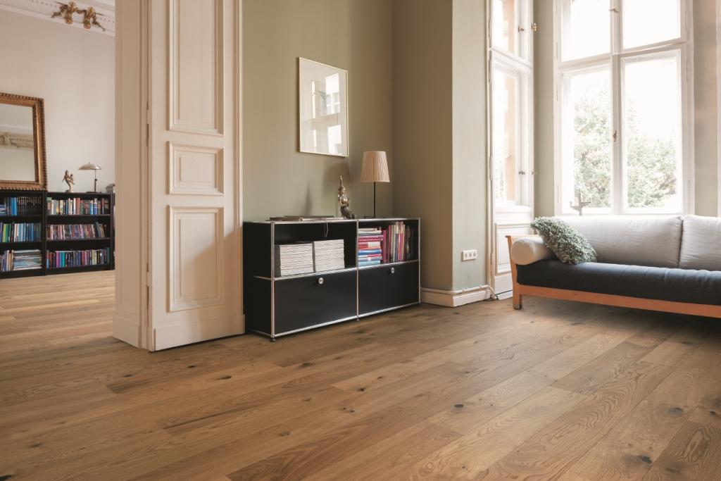
………………………………………………………………………………
Reproducción gratuita. Se ruega copia de la publicación
Copyright: Hamberger Flooring GmbH&Co.KG/ HARO

La empresa Hamberger Flooring GmbH & Co. KG, ubicada en Stephanskirchen (en las proximidades de Rosenheim, Alemania), con su marca de revestimiento de suelos HARO, se ha convertido en la empresa líder en el mercado alemán del parquet y cuenta con una experiencia de más de 60 años en la fabricación de parquet. Además de la unidad de negocio de interiores Hamberger Flooring, con parquet, suelo de corcho, suelo laminado, el suelo de madera especial Celenio y el saludable suelo de diseño Disano, el grupo de empresas de Hamberger también abarca los sectores de la construcción de suelos para pabellones deportivos, de sanitarios, madera dura y venta al por menor, así como el sector agrícola y forestal. Ya en 1995, Hamberger obtuvo la certificación DIN EN ISO 9001, a la que se sumó en 1998 la certificación del Sistema de Gestión Medioambiental según DIN EN ISO 14001. Con la certificación DIN EN ISO 50001:2011, en 2013 el nuevo sistema de gestión de la energía se integró con éxito en el sistema de gestión medioambiental existente. Desde el año 2002, Hamberger cuenta con la certificación PEFC. El sello es la prueba de que las materias primas utilizadas proceden de bosques certificados y explotados de forma sostenible. Actualmente, Peter Hamberger y Peter M. Hamberger, que forman parte de la cuarta y la quinta generación respectivamente, dirigen la empresa fundada en 1866. Con 2500 empleados, el grupo de empresas factura 315 millones de euros anuales. Las exportaciones de la empresa representan más del 50 % de la facturación y se realizan a más de 90 países de todo el mundo. Para más información entre en www.haro.com

